Điều gì sẽ xảy ra nếu bạn di chuyển với tốc độ ánh sáng?

(Dân trí) - Không có gì nhanh hơn tốc độ ánh sáng. Vậy điều gì sẽ xảy ra nếu con người chuyển động ở tốc độ tối đa này của vũ trụ?



Không có gì chuyển động nhanh hơn ánh sáng. (Ảnh minh họa: Silver555/Getty Images).

Trong khoa học viễn tưởng, người ta thường tìm cách di chuyển ở tốc độ ánh sáng, nhưng trên thực tế có thể bạn sẽ đặt ra câu hỏi liệu cơ thể của bạn có thể sống sót nếu chuyển động quá nhanh như vậy, hoặc điều gì sẽ xảy ra khi đó.

Trước hết, hãy thử tưởng tượng rằng điều này là có thể. Tốc độ ánh sáng là 299.792.458 mét/giây. Con người không thể cảm nhận được vận tốc không đổi, vì thế bạn sẽ không nhận thấy mình đang di chuyển nhanh như vậy. Ví dụ như khi đang ở trên một chiếc ô tô chạy rất nhanh trên đường cao tốc vắng vẻ và ở một tốc độ nhất định, bạn sẽ thấy giống như đang đứng yên.

Vấn đề ở đây là gia tốc, là quá trình đạt đến tốc độ ánh sáng trên thực tế. Lực gia tốc quá lớn có thể làm đau, thậm chí giết chết chúng ta. Giáo sư vật lý Michael Pravica ở Trường đại học Nevada, Mỹ, cho biết khi tăng tốc cao "máu của bạn sẽ khó bơm đến các chi".

Phần lớn con người có thể chịu được các lực gia tốc ở khoảng 4 đến 6 lần trọng lực trong một thời gian ngắn (tức là từ 4 đến 6 G). Khi lực G tăng lên, khả năng lưu thông máu của cơ thể từ chân lên đầu sẽ bị hạn chế. Khi máu bắt đầu dồn lại, bạn sẽ bất tỉnh và nếu lực G không giảm hay ngừng lại thì cuối cùng bạn sẽ chết vì cơ thể thiếu oxy vốn được máu đưa đi khắp cơ thể.

Phi công lái máy bay chiến đấu và những người khác có trải nghiệm với lực G ở mức độ cao được huấn luyện và trang bị kiến thức, kỹ năng để không bị bất tỉnh, chẳng hạn như căng cơ ở tứ chi và họ còn sử dụng bộ đồ bảo hộ đặc biệt để chịu được lực lên tới 9 G trong thời gian ngắn.

Nhưng nếu bạn tăng tốc đạt đến tốc độ ánh sáng chỉ trong vài giây, giống như trong các tập phim "Star Wars" thì bạn sẽ nhanh chóng biến thành chiếc bánh kếp bẹp dí hình người khi lực mạnh hơn 6.000 G đâm sầm vào bạn.

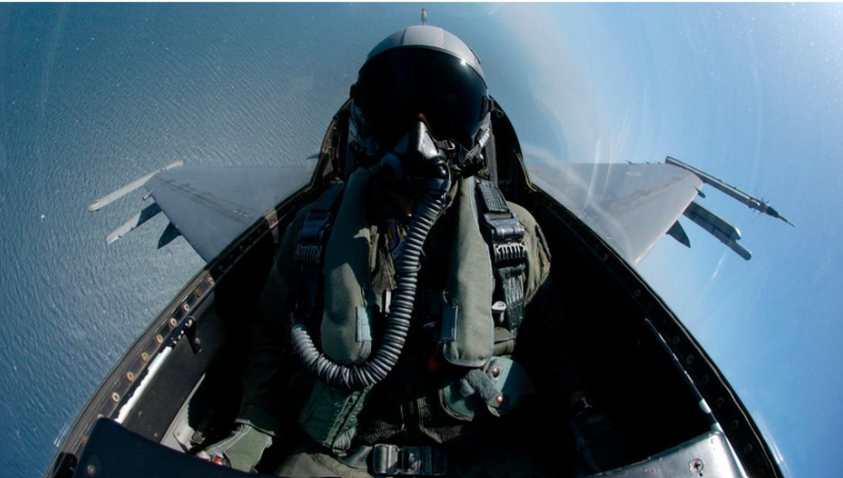

Thật không may, đạt được tốc độ cao này là điều không thể. Giáo sư Pravica nói rằng "bạn không thể di chuyển với tốc độ ánh sáng vì bạn có khối lượng hữu hạn."

Thuyết tương đối của Einstein cho thấy một vật thể có khối lượng mà đạt đến tốc độ gần với tốc độ ánh sáng thì khối lượng bắt đầu tăng lên. Nếu một vật thể có thể đạt đến tốc độ ánh sáng thì nó sẽ trở nên có khối lượng vô cùng lớn và cần năng lượng vô hạn để duy trì tốc độ đó.

Tuy nhiên, con người đã chế tạo ra một vài thứ có thể chuyển động cực kỳ nhanh, nếu như bạn có thể gọi các hạt hạ nguyên tử là một trong những "thứ" đó.

Máy gia tốc hạt có thể đưa các hạt như hạt electron đạt đến tốc độ hơn 99,9% tốc độ ánh sáng. Nhưng đẩy một hạt electron lên tốc độ nhanh như vậy và đưa một con người cũng di chuyển nhanh như thế là hai việc hoàn toàn khác nhau. Đối với con người, việc đó đòi hỏi cực kỳ nhiều năng lượng đến mức không thể thực hiện được, thậm chí nếu việc đó không phá vỡ các định luật vật lý.

Nếu bạn có thể chuyển động nhanh gần bằng ánh sáng, bạn sẽ gặp phải những hiệu ứng của thuyết tương đối về thời gian. Thời gian của bạn khi đó sẽ chạy chậm hơn so với thời gian của những người hoạt động ở tốc độ bình thường, cho dù trải nghiệm về thời gian của bạn không thay đổi.

Theo LiveScience